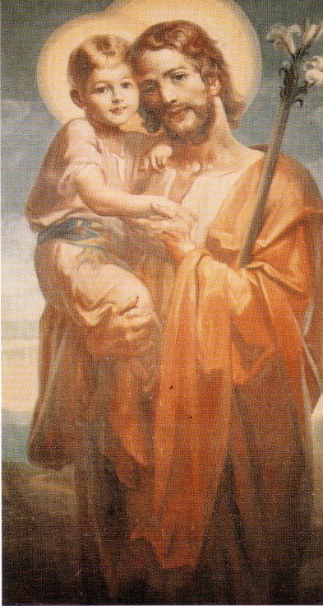

Carissimo P. Giuseppe, quanto silenzio, dopo la spedizione della tua composizione musicale, che non ho potuto mai ascoltare, ( silenzio ... per dirti la mia senz’altro lusinghiera impressione ), causa la imbranetion informatica. Mi auguro che tu stia bene. E finalmente posso inviarti, mi è capitata occasionalmente sotto mano, questa immagine di San Giuseppe, presente a Corbetta, del pittore Traverso, che tanti bei quadri lasciò a Nervi ed a Rapallo.

A San Giuseppe Ti raccomando, avendo non so quanti diritti su tutti alla Sua protezione, portando onorevolmente il Suo nome. E tu raccomandami a Lui.

P. Secondo